

Povodom Međunarodnog dana rada kojeg obilježavamo 1.svibnja upoznajmo djecu s različitim zanimanjima ljudi.

Što rade mama i tata?
Kroz razgovor o zanimanjima djeca uče o vrijednostima i doprinosu različitih zanimanja i poslova, uče povezivati poslove s njihovim značenjem za osobni život i zajednicu
- razgovarati o poslovima članova obitelji (Kojim se poslom bave mama i tata?, Što mislite zašto vaši roditelji moraju raditi?)
- razgovarati o korisnosti rada za obitelj, život i zajednicu (roditelji na poslu zarađuju novac kojim onda kupuju namirnice, plaćaju režije, bave se nečim važnim za ljude – prodaju, liječe i dr.)

Zašto ljudi rade, što bi bilo da nitko ne radi?
- što vi radite na svom poslu, koje je vaše zanimanje, koju školu ste za to trebali završit
- o vrstama zanimanja → što radi – kako radi – čime radi (vatrogasac, poštar, pekar, vrtlar, liječnik, glumac, pisac …)

Što ću biti kad odrastem?
- razgovarajte s djetetom što bi željelo biti kad odraste, čime bi se voljelo baviti..neka nacrta kako se zamišlja u svom poslu…


Kako vaše dijete može pomoći u kući?
- dogovorite koje poslove dijete može radit, tj. kako Vam može pomoći (npr. spremati odjeću/igračke, spariti čarape, složiti/pospremiti kuhinjski stol, pospremiti svoj krevet/sobu, oguliti krumpir/mrkvu, obrisati proliveno, zaliti biljke …)
- djeca vole pomagati u kućanskim poslovima, tako se osjećaju važno i vrijedno

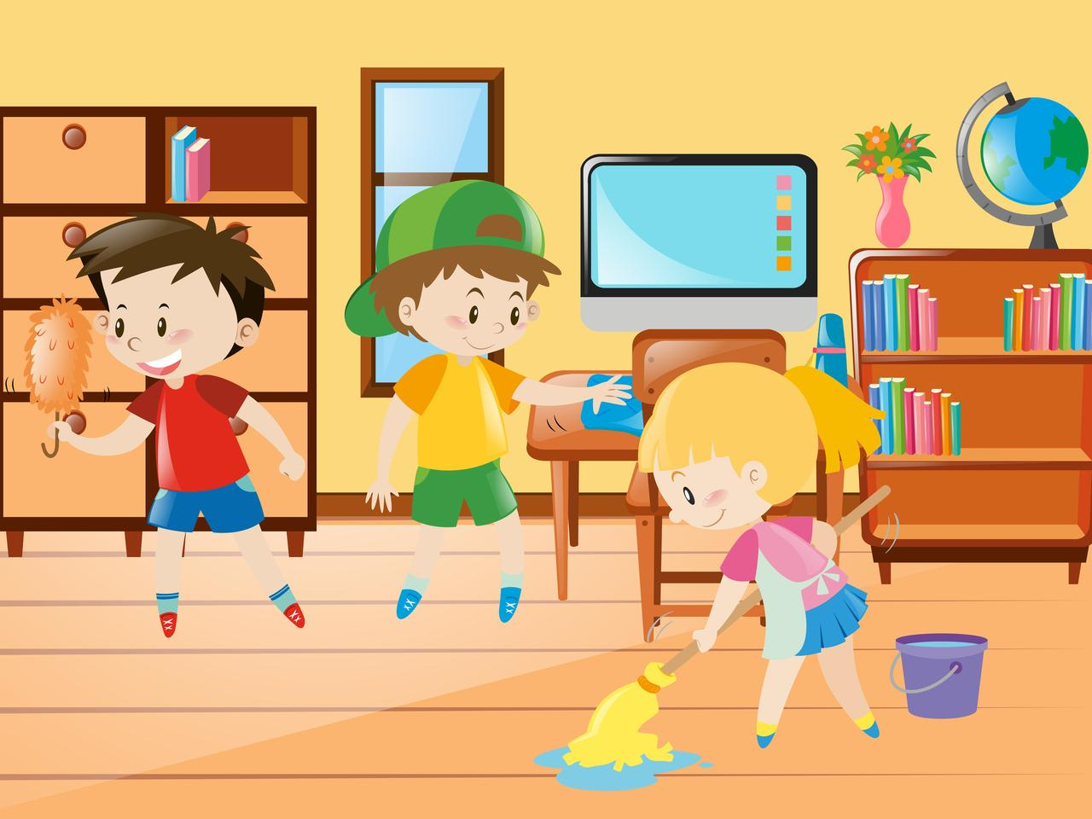

ŠTA RADI? ŠTA RADI? ...
Šta radi, šta radi ... kiša?
Kiša gađa kapljicama miša.

Šta rade, šta rade ... djevojčice?
One mačkama šiju papučice.

Šta rade, šta rade ... lastavice?
Lepršaju nebom ko’ proljetne zastavice.

Šta radi, šta radi ... šta vjetar radi?
On maslačke po livadi sadi.

Šta rade, šta rade ... krumpiri?
Razgrni zemlju pa zaviri.

Šta rade, šta rade ... krave?
Dogovaraju se kako da mlijeko s kavom prave.

Šta rade, šta rade ... bube?
Male bube cvjetove ljube.

Šta rade, šta rade ... Eskimi?
Sanjkaju se i ljeti i zimi.

Šta rade, šta rade ... kitovi kad iz mora izvire?
Štrcaju vodu i prave gejzire.

Šta radi, šta radi ... radio?
Nešto kašljuca, valjda se prehladio.

Šta radi, šta radi ... čvorak?
Jede grožđe, da mu život ne bi bio gorak.

Šta radi, šta radi ... čokolada?
Jedva čeka da je okusi Nada ...

Grigor Vitez

Priča : Mrav dobra srca

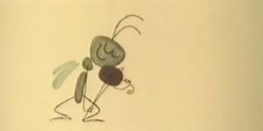
https://www.youtube.com/watch?v=WuUaFNGEQ18

Brojalica i igra prstićima za najmlađe:

MRAVI IDU,
IDU MRAVI PO ZELENOJ TRAVI
PRVI IDU ĐACI, ĐACI VESELJACI,
DRUGI IDU TATE
A MAME IH PRATE
A NA KRAJU REDA IDE STARI DEDA
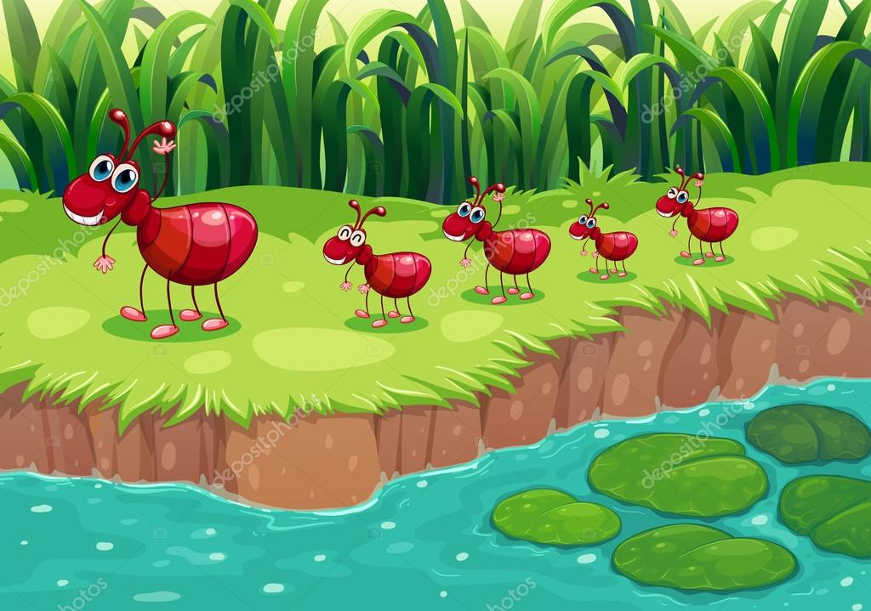

Prvo stiže tata mrav,
Onda mama mravica,
A za njima mravlja dječica
Brzo prelazite vrhovima prstiju preko djetetove ruke do vrata.
Nježnim koracima ponovite postupak.
Škakljajte dijete.



